B&R na veletrhu bauma 2013 v Mnichově
Modulární automatizační systém pro stavební stroje
Na veletrhu bauma, který se uskuteční v termínu 15. – 21. dubna 2013 představí B&R své řešení pro mobilní automatizaci. Středem pozornosti budou dva nejnovější vývojové prvky společnosti.
Se svými novým I/O řídicími systémy MA170, B&R nyní zasahuje i do oblasti automatizace stavebních strojů. Co je tak revoluční na těchto systémech, je jejich modulární konstrukce. Sortiment mobilní automatizace je doplněn o panel, který slouží jako centrální prvek k zajištění řízení, obsluze a vizualizaci vozidel a mobilních zařízení.
Vývojové prostředí B&R Automotion Studio zjednodušuje vývoj celých řešení, která jsou efektivně škálovatelná a snadno se udržují. Tento plně integrovaný, vysoce výkonný nástroj pomáhá inženýrům zvládnout každý aspekt automatizační projektu, se spoustou užitečných funkcí, jako je rozsáhlá sbírka před-programovaných softwarových knihoven.
Nová dimenze v datové komunikaci
Kromě povinné výbavy sběrnicí CAN, mají zařízení pro mobilní automatizaci od B&R možnost komunikovat prostřednictvím standardního, otevřeného a rychlého protokolu reálného času - POWERLINK. Jako protokol na bázi Ethernetu, je POWERLINK určen pro širokopásmové komunikace, s dostatkem kapacit k řešení nejnáročnější aplikací zahrnující senzory a zpracování image bez nutnosti jakékoli přídavného hardware nebo software.

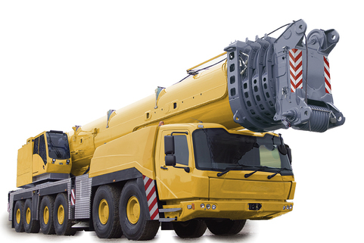
V pavilonu D, stánku D1.216 se budete moci seznámit s posledními novinkami v oblasti mobilní automatiazce.

O společnosti B&R
Společnost B&R, jako jedna z divizí skupiny ABB, je celosvětovým lídrem v oblasti průmyslové automatizace se sídlem v Rakousku. B&R kombinuje nejmodernější technologie s pokročilým inženýrstvím a poskytuje zákazníkům v téměř každém průmyslovém odvětví kompletní řešení pro automatizaci strojů a výrobních zařízení, řízení pohybu, HMI a integrovanou bezpečnostní techniku. Díky komunikačním standardům pro průmyslový internet věcí, včetně OPC UA, POWERLINK a openSAFETY, a svému vývojovému prostředí Automation Studio B&R neustále stanovuje trendy v automatizaci. Inovativní duch, který udržuje společnost B&R na špici průmyslové automatizace, je poháněn závazkem zjednodušovat procesy a překonávat očekávání zákazníků. Další informace naleznete na adrese www.br-automation.com.
Více informací najdete na www.br-automation.com

